ÖrnekSakarya üniversitesi
Ayrık İşlemsel Yapılar
Hafta 5
Prof.Dr. Nilüfer YURTAY


Bu ders içeriğinin basım, yayım ve satış hakları Sakarya Üniversitesi’ne aittir. "Uzaktan Öğretim" tekniğine uygun olarak hazırlanan bu ders içeriğinin bütün hakları saklıdır. İlgili kuruluştan izin almadan ders içeriğinin tümü ya da bölümleri mekanik, elektronik, fotokopi, manyetik kayıt veya başka şekillerde çoğaltılamaz, basılamaz ve dağıtılamaz. Her hakkı saklıdır © 2008 Sakarya Üniversitesi
Matematiksel Muhakeme ve İspat

Doğru olduğu ispatlanmış önermelere teorem denir. Teoremler genelde p ⇒ q şeklinde verilir. Böyle bir teoremin ispatını yapmak için p doğru iken q nun doğru olduğu gösterilmelidir. Bazen teoremler p⇔q şeklinde verilir. Bu durumda p ⇒ q ile q ⇒ p önermeleri ayrı ayrı ispatlanmalıdır.

5.1 Doğrudan İspat Yöntemi

Bu yöntemde, p ⇒ q önermesini ispatlamak için daha önceden doğru olduğu bilinen

p ⇒ r1 , r1 ⇒ r2 , r2 ⇒ r3 , . . . , rn−1 ⇒rn , rn ⇒q

önermeler zincirinden faydalanılır.

Örneğin “Bir tek doğal sayının karesi tektir” teoreminin ispatı şu şekildeyapılabilir:

p : “ x tektir” ve q : “ x2 tektir” olarak önermelerimizi belirtelim.

x tek ⇒ k tamsayısı için x = 2k + 1 yazılabilir. Çarpma kurallarına göre bu ifade

x2 = 4k2 + 4k + 1 biçiminde yazılabilir. Çarpmanın toplama işlemi üzerine dağılma özelliğini kullanırsak;

x2 = 2(2k2 + 2k) + 1 = 2y + 1 dir. Burada y= 2k2 + 2k alınmıştır.

Öyleyse

x2 = 2y + 1 tektir, çünkü y tamsayıdır.

5.2 Dolaylı İspat Yöntemi

Bu yöntemde, teoremin kendisi ispatlanmayıp, teoremin doğruluğunu gösteren başka bir önermenin doğruluğunun ispatına başvurulur. Bu yöntemde iki durumda ispat yapılmaktadır:

1. p ⇒ q önermesi yerine onun dengi olan q′ ⇒ p′ önermesi ispatlanır. Bu önermeye p ⇒ q nun karşıt tersi denir.

Örnek olarak Her x tamsayısı için x² çift ise x de çifttir önermesini ispatlayalım. Burada
p=”x² çiftdir.” Ve q=”x çifttir” önermeleri vardır. Olmayana ergi metodu da denilen ve
p ⇒ q önermesi yerine onun dengi olan q′ ⇒ p′ önermesini kullanarak ispatı yapalım:

p=”x² çiftdir.” olduğundan p′=”x² tekdir” ve q′=”x tekdir” olacaktır.

X bir tek tamsayı olsun.

x tek ⇒ k tamsayısı için x = 2k + 1 yazılabilir.

x2 = 4k2 + 4k + 1 biçiminde yazılabilir. Çarpmanın toplama işlemi üzerine dağılma özelliğini kullanırsak;

x2 = 2(2k2 + 2k) + 1 = 2y + 1 dir. Burada y= 2k2 + 2k alınmıştır.

Öyleyse

x2 = 2y + 1 tektir, çünkü y tamsayıdır. Dolayısı ile ispat tamamlanmıştır. Ispat q′⇒p′ için yapılmıştır. Ispatın yapılmasına gerek kalmaksızın p⇒q için de doğruluğu kabul edilecektir.

2. p ⇒ q ≡ (p′∨q)≡(p∧q′)′ olduğunu biliyoruz. p ⇒ q biçimindeki bir ispatı yapabilmek için, (p∧q′) biçiminde bir çelişki elde edilemeye çalışılır. Bu şekilde (p∧q′) yanlış dolayısı ile (p∧q′)′ önermesi doğru olacaktır. Dolayısı ile de p ⇒ q nun doğruluğu da ispatlanmıştır.

Örnek olarak 2x+3=5⇒3x+2=5 olduğunu ispatlayalım.

(2x+3=5⇒3x+2=5) ≡( 2x+3=5∧3x+2≠5)′ yazılabilir.

( 2x+3=5∧3x+2≠5) ⇒ (2x+3=2+3∧3x+2≠3+2)
⇒ (2x=2∧3x≠3)
⇒ (x=1∧x≠1) bir çelişki olduğundan ( 2x+3=5∧3x+2≠5) ifadesi yanlış olup, ( 2x+3=5∧3x+2≠5)′ ifadesi doğrudur.

( 2x+3=5∧3x+2≠5)′≡ (2x+3=5⇒3x+2=5) olduğundan ispat tamamlanır.

5.3 Aksine Örnek ya da Çelişki Bulma Yöntemi

p ⇒ q önermesi için (p ⇒ q)′ ≡p∧q′ olduğu kolaylıkla ispatlanabilir. Buna göre p∧q′ önermesinin doğru olduğunu gösteren tek bir örnek bulunursa, p ⇒ q önermesinin yanlış olduğu sonucuna ulaşılır. Bu yöntem aksine örnek bulma yöntemi olarak ifade edilir.

Örnek olarak ”bir doğal sayı 3 ve 2 sayılarına ayrı ayrı bölünürse, bu doğal sayı 6 ile bölünür” ifadesinin yanlış olduğunu göstermek isteyelim:

X doğal sayısı 3 ve 2 sayıları ile bölünebiliyorsa

(3⎜x∧2⎜x)⇒12⎜x önermesinin yanlış olduğunu göstereceğiz.

P=(3⎜x∧2⎜x)
Q=(12⎜x) olarak tanımlayalım. N= 30 için q yanlış sonucunu verir. Bu da p∧q′ için doğruluk değeri anlamına gelir. Dolayısıyla p ⇒ q yanlışdır.
Doğru ya da yanlış olduğu bilinmeyen bir p ⇒ q önermesini ele alalım. Bu önerme doğru kabul edilerek bazı sonuçlar arayalım. Elde edilen sonuçlar bilinenlerle ya da birbiri ile çelişirse p ⇒ q biçimindeki önermenin yanlış olduğu sonucuna varılır.

Örnek olarak “bir doğal sayı tek ise bu doğal sayının karesi çift sayısıdır” önermesinin doğruluğunu araştıralım.

Önermenin doğru olduğunu kabul ederek ispata başlayalım:

“x tek sayı ⇒ x² çift sayısır” (1)

x tek ⇒ k tamsayısı için x = 2k + 1 yazılabilir.

x2 = 4k2 + 4k + 1 biçiminde yazılabilir. Çarpmanın toplama işlemi üzerine dağılma özelliğini kullanırsak;

x2 = 2(2k2 + 2k) + 1 ⇒x² tek sayısıdır diyebiiriz. Yani

“x tek sayı⇒ x² tek sayıdır” (2) sonucu elde edilmiştir. (1) ve (2) nolu sonuçlar biribiri ile çeliştiği için başlangıçta doğru olduğunu kabul etttiğimiz önerme yanlıştır. Böylelikle de ispat tamamlanmıştır.

5.4 Matematiksel İndüksiyon
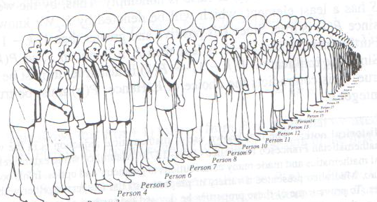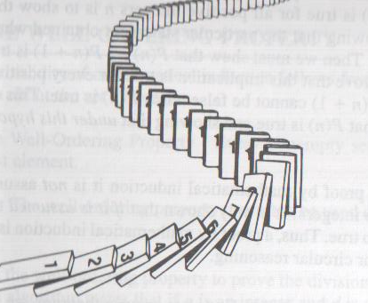

x ve y gibi farklı iki tamsayı verildiğinde, biliyoruz ki ya x<y ya da y<x dir. Bununla beraber tamsayılar yerine x ve y rasyonel ya da reel sayı olduğunda da bu durum geçerlidir. Z kümesi için, > ve ≥ sembollerini kullanarak Z⁺ alt kümesini ifade etmeye çalışalım. Z’in pozitif elemanlarının kümesini aşağıdaki gibi tanımlayabiliriz.

Z⁺={x∈Z⎜x>0}={x∈Z⎜x≥1}

Rasyonel ve reel sayıların pozitif elemanlarını benzer şekilde tanımlayabiliriz. Bu kümeleri tanımlarken tamsayılardaki gibi ≥ sembolü ile ifade edemeyeceğimiz görülmektedir.

Q⁺={x∈q⎜x>0} ve R⁺={x∈R⎜x>0}

Z⁺ kümesinin Q⁺ ve R⁺ kümelerinden farklı olduğu açıktır. Z⁺’nın boş olmayan X alt kümesi, tüm x∈X için a≤ x olacak şekilde bir a tamsayısı içermektedir. Aynı tanımlama Q⁺ ve R⁺ için söylenemez. Bu kümeler en küçük elemanları içinde bulundurmazlar. En küçük pozitif rasyonel sayı ya da en küçük pozitif reel sayıyı içermezler. Eğer q pozitif bir rasyonel sayı ise, bu durumda 0<q/2<q olacak şekilde daha küçük bir q/2 sayısı bulunabilir.

Z⁺’nın boş olmayan her bir alt kümesi, en küçük elemanı içerir (Uygun sıralama prensibi). Bu prensib nedeniyle Z⁺, Q⁺ ve R⁺’dan farklılık gösterir.

Teorem (Matematiksel İndüksiyonun Prensibi)

Pozitif tamsayılar üzerine tanımlanan bir P önermesi ele alalım. Her n ∈Z⁺ için P(n) ya doğrudur ya da yanlışdır. P’nin aşağıdaki iki özelliği sağladığı kabul edilir:

P(1) doğrudur
P(n+1), P(n) doğru ise doğrudur.

Bu durumda P her bir pozitif tamsayı için doğrudur.

Örneğin

P önermesi n tek sayılarının toplamı olarak belirlensin(n²). Öyleki

P(n): 1+3+5+…+(2n-1)=n²

(n.tek sayı 2n-1, ve bir sonraki tek sayı 2n+1). P(n) n=1 için doğrudur.

P(1): 1=1²

P(n)’in doğru olduğunu kabul edelim. 2n+1’i P(n)’in her iki tarafına ilave edelim.
1+3+5+…+(2n-1)+(2n+1)=n²+(2n+1)=(n+1)²

bulunan sonuç P(n+1) anlamına gelir. Bu durumda P(n+1), P(n) doğru olduğunda doğrudur sonucuna ulaşılır. Matematiksel indüksiyon prensibine göre bu durum tüm n’ler için doğrudur.

Örnek 5.1

Matematiksel indüksiyon ile n<2^{n} ifadesinin tüm pozitif n tamsayısı için doğru olduğunu gösterelim.

P(n) =” n<2^{n}” olsun.

n=1 için p(1) doğrudur çünkü 1<2¹=2 dir.(Temel adım sağlandı)

şimdi tümevarım adımına geçelim:

Tüm pozitif tamsayılar için P(n) doğru olduğunu kabul edelim. Ihtiyacımız olan şey P(n+1) için doğru olduğunu göstermektir.

n+1<2^{n+1} ifadesinde her iki tarafa da 1 ekleyelim (1≤2^{n})

n+1<2^{n} +1≤ 2^{n}+2^{n}=2^{n+1} olduğundan n+1 için doğru olduğu gösterildi. Böylelikle P(n) doğrudur denilecektir.

Örnek 5.2

Matematiksel indüksiyon ile n³-n ifadesinin pozitif bir n tamsayısı için 3 ile bölünebildiğini gösterelim.

P(n) =” n³-n 3 ile bölünebilirdir” olsun.

P(1) için 1³-1=0 , 3 ile bölünebilir.

P(n) doğru kabul edilsin. P(n+1) için de doğruluğu göstermemiz yeterli olacaktır.

(n+1)³-(n+1) =(n³+3n²+3n+1)-(n+1)
=(n³-n)+3(n²+n) olur ki bu toplam da 3 ile bölünebilir.

Dolayısı ile (n+1)³-(n+1) de 3 ile bölünebilirdir. Böylelikle ispat tamamlanır.

Örnek 5.3

Matematiksel indüksiyon ile tüm negatif olmayan tamsayılar için

1+2+2²+...+2^{n}=2^{n+1}-1 olduğunu gösterelim.

P(n)=” 1+2+2²+...+2^{n}=2^{n+1}-1” ifadesi doğru olsun.
P(0)=2⁰=1=2¹-1 olup doğrudur.(temel adım)

n için doğru olduğunu kabul edelim. n+1 için doğruluğu araştıralım
1+2+2²+...+2^{n}+2^{n+1} =2^{n+1+1}-1=2^{n+2}-1.

1+2+2²+...+2^{n}+2^{n+1} =(1+2+2²+...+2^{n})+ 2^{n+1}

=(2^{n+1}-1)+ 2^{n+1}

=2.2^{n+1}-1

=2^{n+2}-1 elde edilir ve ispat tamamlanır.

Örnek 5.4

Tümevarım yöntemiyle her 1 ≤ n ∈ N için

1 + 2 + · · · + n = n(n + 1)/2

olduğunu gösterelim. P (n) önermesi “ 1 + 2 + · · · + n = n(n + 1)/2” olsun. n = 1 için eşitliğin her iki tarafı da 1’e eşit olduğunudan P (1) doğrudur. Şimdi de önermenin k için doğru olduğunu kabul edip k + 1 için doğru olduğunu gösterelim. P (k) doğru olsun.

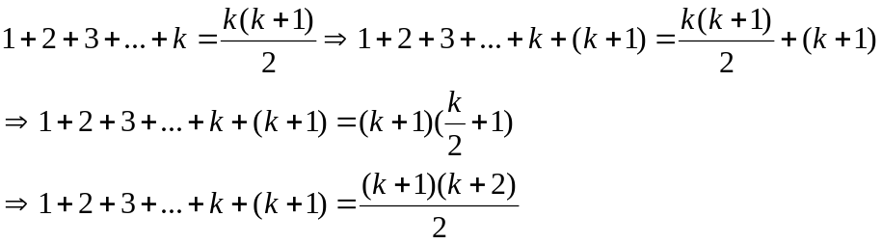

Olduğundan p(k+1) için de doğru olduğu gösterilmiştir.
Her 1 ≤ n ∈ N için 1 + 2 + · · · + n = n(n + 1)/2 doğrudur.

5.5 Matematiksel Özyineleme(recursion)

Yinelge (özyineleme), en genel anlamıyla bir yapının (kendi kendine) yinelenmesidir. Özellikle matematik ve bilgisayar biliminde kullanılır. Bu yapılara yinelgen yapılar denir. Yinelgen bir yapı eğer kendine gönderme yapma (atfıta bulunma) özelliğiyle yinelgen ise bu tür yapılara özgöndergeli ya da kendine-göndergeli yapılar denir.

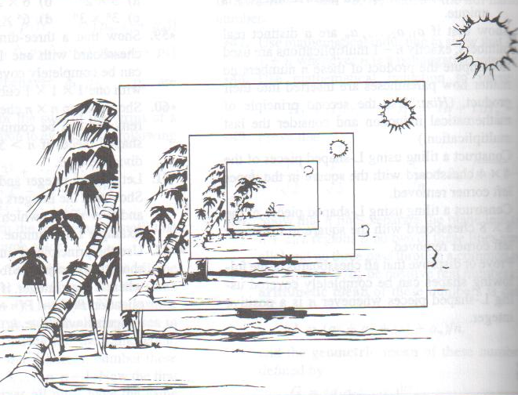

Yaygın bir matematiksel kanıt çeşidi olan tümevarım çoğu zaman yinelgeye baş vurur. Örneğin Erdem soyundan gelenlerin insan olduğu iki temel varsayım ile ispatlanabilir.

Varsayım 1: Erdem insandır.
Varsayım 2: İnsanın çocuğu insandır.

İddia: x, Erdem soyundan geliyor ise insandır.

İspat:

Temel durum: x,Erdem ise insandır (Varsayım 1).
Tümevarım adımı: x'in ebeveyni Erdem ise temel durum ve Varsayım 2'ye göre kendisi de insandır. x, Erdem soyundan geliyor fakat x'in ebeveyni Erdem değilse, x'in ebeveyni Erdem soyundan geliyordur ve İddiaya göre ebeveyni insandır. Bu durumda Varsayım 2'ye göre x de insandır.

Kendi kendine atıfta bulunan bu ispat şekli, temel durum haricindeki her durum için bir önceki durumun doğru olduğunu kabul etmektedir. Örneğin Erdem'ın torunu Erdem 'ın çocuğu insan olduğu için insandır. Erdem'ın çocuğu ise Erdem insan olduğu için insandır. Herhangi bir nesilden bu şekilde geriye gidilebilir.

Negatif olmayan tamsayılarda tanımlı bir fonksiyon 0 için bir değer sahip ve

 Ödev

- n doğal sayısı çift ise n+1 tekdir.
- n doğal sayısı asal ise tekdir.

Kaynaklar

F.Selçuk,N.Yurtay,N.Yumuşak,Ayrık İşlemsel Yapılar, Sakarya Kitabevi,2005.
İ.Kara, Olasılık, Bilim Teknik Yayınevi, Eskişehir, 2000.
“Soyut Matematik”, S.Aktaş,H.Hacısalihoğlu,Z.Özel,A.Sabuncuoğlu, Gazi Ünv.Yayınları,1984,Ankara.
“Applied Combinatorics”, Alan Tucker, John Wiley&Sons Inc, 1994.
“Applications of Discrete Mathematics”, John G. Michaels, Kenneth H. Rosen, McGraw-Hill International Edition, 1991.
“Discrete Mathematics”, Paul F. Dierker and William L.Voxman, Harcourt Brace Jovanovich International Edition, 1986.
“Discrete Mathematic and Its Applications”, Kenneth H. Rosen, McGraw-Hill International Editions, 5th Edition, 1999.
“Discrete Mathematics”, Richard Johnson Baugh, Prentice Hall, Fifth Edition, 2001.
“Discrete Mathematics with Graph Theory” , Edgar G. Goodaire, Michael M. Parmenter, Prentice Hall, 2nd Edition, 2001.
“Discrete Mathematics Using a Computer”, Cordelia Hall and John O’Donnell, Springer, 2000.
“Discrete Mathematics with Combinatorics”, James A. Anderson, Prentice Hall, 2000.
“Discrete and Combinatorial Mathematics”, Ralph P. Grimaldi, Addison-Wesley, 1998.
“Discrete Mathematics”, John A. Dossey, Albert D. Otto, Lawrence E. Spence, C. Vanden Eynden, Pearson Addison Wesley; 4th edition 2001.
“Essence of Discrete Mathematics”, Neville Dean, Prentice Hall PTR, 1st Edition, 1996.
“Mathematics:A Discrete Introduction”, Edvard R. Schneiderman, Brooks Cole; 1st edition, 2000.
“Mathematics for Computer Science”, A.Arnold and I.Guessarian, Prentice Hall, 1996.
“Theory and Problems of Discrete Mathematics”, Seymour Lipschuts, Marc. L. Lipson, Shaum’s Outline Series, McGraw-Hill Book Company, 1997.
“2000 Solved Problems in Discrete Mathematics”, Seymour Lipschuts, McGraw- Hill Trade, 1991.

http://tr.wikipedia.org/wiki/%C3%96zyineleme

